Mieszkańcy  Uncertain Death  Niepewna śmierć | 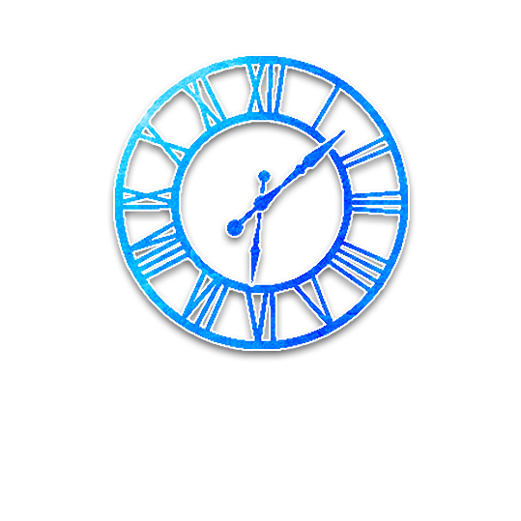 | Zegarmistrz  Na początku gry dowiadujesz się, ile kroków dzieli Demona od jego najbliższego Sługusa.
Mieszkańcy  Uncertain Death  Niepewna śmierć |  | Babcia  Na początku gry dowiadujesz się, jaką postacią jest jeden z dobrych graczy. Jeśli Demon go zabije, umrzesz wraz z nim. |  |  | Bibliotekarz  Na początku gry dowiadujesz się, że jeden z graczy jest konkretnym Outsiderem (lub że jest ich 0 w grze).
Mieszkańcy  Uncertain Death  Niepewna śmierć |  | Empata  Każdej nocy dowiadujesz się, ilu z Twoich żyjących sąsiadów jest złych. |  |  | Kwiaciarka  Każdej nocy* dowiadujesz się, czy Demon dziś zagłosował.
Mieszkańcy  Uncertain Death  Niepewna śmierć | 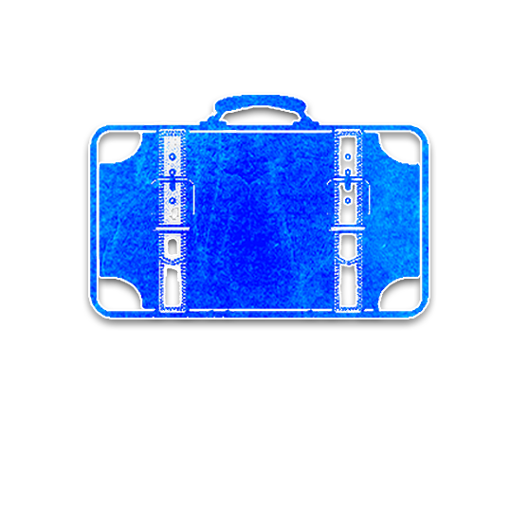 | Egzorcysta  Każdej nocy* wybierz gracza (innego, niż poprzedniej nocy). Jeśli wybrany gracz jest Demonem, to dowiaduje się on kim jesteś, po czym nie budzi się tej nocy. |  |  | Wróżka  Każdej nocy wybierasz 2 graczy – dowiadujesz się, czy któryś z nich jest Demonem. Jeden z dobrych graczy jest przez Ciebie rejestrowany jako zły.
Mieszkańcy  Uncertain Death  Niepewna śmierć |  | Wyrocznia  Każdej nocy* dowiadujesz się, ilu martwych graczy jest złych. |  |  | Grabarz  Każdej nocy* dowiadujesz się, którą postać stracono dziś podczas egzekucji.
Mieszkańcy  Uncertain Death  Niepewna śmierć |  | Artysta  Raz w trakcie gry, za dnia, na osobności zadaj Bajarzowi pytanie zamknięte. (tak/nie) |  |  | Pogromca  Raz w trakcie gry, w ciągu dnia, publicznie wybierasz gracza: jeśli jest Demonem, ginie.
Mieszkańcy  Uncertain Death  Niepewna śmierć |  | Szwaczka  Raz w trakcie gry, nocą, wybierz 2 graczy (nie siebie) - dowiadujesz się, czy są w tej samej drużynie |  |  | Mnich  Każdej nocy* wybierz gracza (nie siebie), który tej nocy będzie chroniony przed Demonem.
Outsiderzy |  | Odludek (Pustelnik)  Możesz być przedstawiany („ujawniany”) jako Zły (czyli jako Sługus lub Demon), nawet po śmierci. |  |    | Cukiereczek  Po Twojej śmierci jeden z graczy będzie pijany.  Szaleniec  Myślisz, że jesteś Demonem, ale nim nie jesteś. Demon wie, kim jesteś, oraz kogo wybierasz nocą.  (Szaleniec nie zobaczy tego żetonu, bo wylosuje Demona)  (Jeśli dostałeś ten żeton podczas przydzielania postaci: Masz PEWNOŚĆ, że jesteś Demonem ORAZ wiesz, że w grze jest Szaleniec)
Outsiderzy |  | Mutant  Jeśli "szalejesz" na punkcie bycia Outsiderem, możesz zostać stracony.  („Szaleństwo” – próba przekonania np. grupy do danej informacji.)
Sługusi |  | Skrytobójca  Raz w trakcie gry, w nocy*, wybierz gracza. Ginie on, nawet jeśli z jakiegokolwiek powodu nie powinien. |  |  | Ojciec Chrzestny  Zaczynasz wiedząc jacy Outsiderzy są w grze. Jeśli dzisiaj któryś z nich umarł, dzisiejszą nocą wybierz gracza: ten gracz umiera.  [-1 lub +1 Outsider]
Sługusi |  | Kochanica Diabła  Jeśli przy życiu pozostaje 5 lub więcej graczy, a Demon zginie: zostajesz Demonem. |  |  | Marionetka  Myślisz, że jesteś dobrą postacią, ale tak nie jest. Demon wie, kim jesteś. [Sąsiadujesz z Demonem]
Demony |  | No Dashii  Każdej nocy* wybierz gracza, który umiera. Dwójka sąsiadujących z Tobą Mieszczan jest zatruta. |  |  | Pukka  Każdej nocy, wybierz gracza, który zostanie zatruty. Poprzedni zatruty gracz umiera, po czym zdrowieje.
*nie podczas pierwszej nocy

